Presseinformation

Mit Ultraschallsensoren um die Ecke messen

Naturgemäß strahlen Ultraschallsensoren den Schall immer „nach vorne“ ab. Doch in vielen Anwendungen erschweren räumliche Gegebenheiten und Montagesituationen eine direkte Ausrichtung des Sensorgehäuses auf das zu überwachende Objekt. Die Umlenkung der Schallkeule mittels geeigneter Reflektorwinkel bietet eine praktikable Lösung.

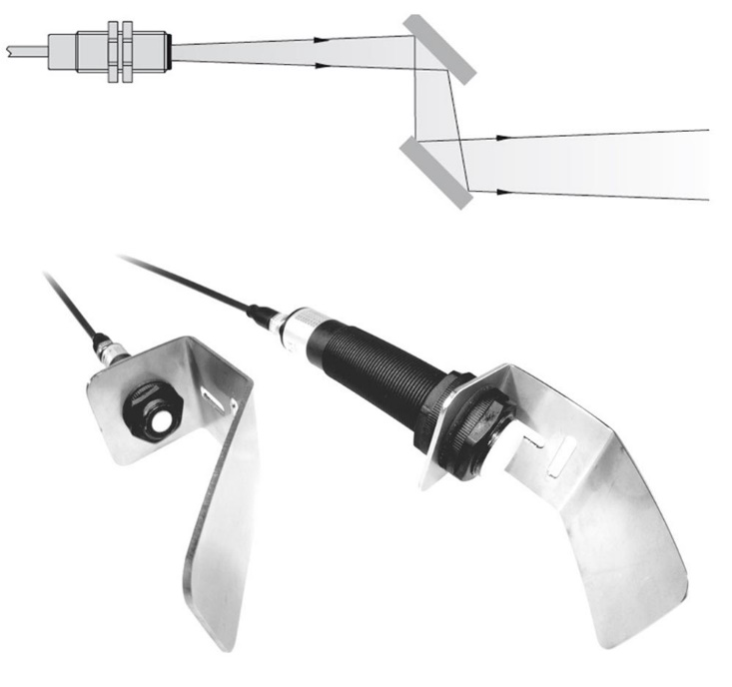
Bild: Für Anwendungsfälle, in denen sich Ultraschallsensoren nicht direkt auf Überwachungsobjekte ausrichten lassen, bietet PiL bewährte Lösungen.

Beispielsweise können in vielen Behältnissen, deren Inneres überwacht werden soll, keine neuen Montageöffnungen für Ultraschallsensoren geschaffen werden. In solchen Fällen lassen sich die Sensoren einfach mittels Klemmblöcken parallel zur Behälterwand befestigen und der emittierte Schall mithilfe von 90°-Winkeln durch eine bestehende Öffnung leiten. PiL Sensoren, führender Spezialist für Ultraschallsensorik, bietet bewährte Lösungen und umfassendes Montagezubehör für solche Anwendungen. Neben Ultraschallsensoren für jede Anforderung umfasst das PiL-Programm optimal abgestimmte 90°-Kunststoffreflektoren, Fokussieraufsätze und variable Metallreflektoren zur anwendungsspezifischen Schallwinkel-Ausrichtung. Für konkrete Anfragen können sich Interessenten an die Anwendungsberater von PiL wenden. Die Kontaktdaten finden sich unter www.pil.de/kontakt.

Anwendungs-Know-how entscheidet
Die Zuverlässigkeit von Messlösungen hängt nicht allein vom Einsatz robuster Sensortechnik ab, sondern von spezifischen Ausführungsmerkmalen der gewählten Sensormodelle, ihrer anwendungsspezifischen Konfiguration und einer korrekten Platzierung. Als Spezialist für industrielle Ultraschall-Sensortechnologie begleitet PiL deshalb seine Kunden mit seinem umfassendem Applikations-Know-how, eingehender Beratung und führt im Bedarfsfall auch passgenaue Modifikationen seiner Produkte durch.

Bilder: | Ultraschallsensor_mit_Reflektor | Zeichen: | 1.711
Dateiname: | 202201006_pm_ultraschall_um_die_ecke. | Datum: | 22.02.2022
Über PIL
Die in Erlensee bei Frankfurt/Main ansässige PIL Sensoren GmbH, ein Pionier der Ultraschallsensorik, entwickelt, produziert und vertreibt seit 1990 Standard- und maßgeschneiderte Sensorlösungen für industrielle Anwendungen. Zusammen mit der Inelta Sensorsysteme GmbH & Co. KG (Taufkirchen bei München) und der VYPRO s.r.o. (Trenčín, Slowakei) bietet PIL ein breites Produktspektrum zur Weg- und Positions- sowie zur Kraft-, Druck- und Neigungsmessung an. Das Angebot umfasst Kraftsensoren, Sensor-Signalverstärker, Druckschalter, kapazitive Sensoren sowie Ultraschallsensoren. Dienstleistungen aus dem Bereich der Kabel- und Steckverbinder-Konfektionierung ergänzen das Portfolio.
Der Unternehmensverbund beliefert insbesondere Kunden aus den Branchen Industrielle Automatisierung, Maschinenbau, Hydraulik, Medizintechnik sowie Luft- und Raumfahrt. Branchen- und kundenspezifische Sensorlösungen bilden dabei einen besonderen Schwerpunkt, der mit interdisziplinärem Know-how beständig ausgebaut wird.

Kontakt:  PIL Sensoren GmbH  Zweigstelle Süd  Reinhard Koch  Ludwig-Bölkow-Allee 22  82024 Taufkirchen  Tel.: 089 / 452 245-0  Fax: 089 / 452 245-744  E-Mail: marketing@pil.de  Internet: www.pil.de | gii die Presse-Agentur GmbH  Immanuelkirchstraße 12  10405 Berlin  Tel.: 030 / 538 965-0  E-Mail: info@gii.de  Internet: www.gii.de

